
Россиян приучат к крымским винам
Субсидируя закладку виноградников в республике, государство планирует создать условия для замещения импортных аналогов
Татьяна Карабут

Минсельхоз предложил направить на закладку виноградников в Крыму и Севастополе субсидии, выделяемые на поддержку региональных программ развития АПК. Таким образом, правительство рассчитывает увеличить общую долю производства высококачественных вин в России, а также создать условия для импортозамещения и развития экспортного потенциала. Эксперты обращают внимание на то, что тормозом в развитии виноделия в Крыму может стать отсутствие свободного оборота земли в республике.
Минсельхозом разработаны изменения в правила распределения субсидий ‎из федерального бюджета регионам России на поддержку экономически значимых региональных программ развития сельского хозяйства (текст имеется в распоряжении «Известий»). Документом предлагается добавить ко всем существующим получателям госсубсидий виноделов Республики Крым и Севастополя. Господдержку планируется направить на закладку виноградников и уход за ними.
Претендентами на господдержку станут производители винодельческой продукции, располагающие землями для выращивания винограда или имеющие виноградники, говорится в пояснительной записке к проекту постановления.
По данным Минсельхоза, в Республике Крым по состоянию на 1 января 2016 года площадь виноградников составляет 30 тыс. га, из них находятся в эксплуатации 16,83 тыс. га, в том числе плодоносящих — 14 тыс. га. ‎В Севастополе площадь виноградников составляет 5,57 тыс. га, находящихся в эксплуатации — 5,14 тыс. га, плодоносящих — 4,3 тыс. га. Ведомство отмечает, что за последние 25 лет площади плодоносящих виноградников в республике уменьшились на 74% (в 1990 году их было 53,7 тыс. га). Снижение площадей виноградников произошло и в Севастополе — 25 лет назад они занимали 6,06 тыс. га.
Минсельхоз напоминает, что в 2014 году премьер-министр Дмитрий Медведев поручил довести площадь виноградных насаждений к 2020 году до 140 тыс. га. Этот же показатель заложен в госпрограмме развития сельского хозяйства на 2013–2020 годы.
В последнее время теме выращивания винограда государство уделяет особое внимание. Виноделие является одной из приоритетных отраслей развития АПК. Так, в июле нынешнего года Минсельхоз разработал проект развития виноградников и виноделия в России на период 2016–2020 годов. На реализацию мероприятий концепции предусмотрено 45,9 млрд рублей. По планам Минсельхоза, это позволит к 2025 году обеспечить внутренний рынок отечественным виноградом на уровне 84% (в 2015 году — 44%), довести площадь виноградных насаждений до 125,7 тыс. га (в 2015 году — 85,1 тыс. га).
Глава Республики Крым Сергей Аксенов отметил, что крымским виноградарям и виноделам оказывается серьезная государственная поддержка. Так, сняты ограничения на использование арендованного оборудования для производства и оборота алкогольной продукции. Снижен акцизный налог для вин с защищенным географическим указанием. Принимаемые поправки также, по мнению главы республики, являются эффективной мерой поддержки.
— Недавно я встречался с представителями ассоциации виноградарей и виноделов Крыма «Крымское бюро винограда и вина». Участники встречи пришли к единому мнению о необходимости принятия федерального закона о виноградарстве и вине. Закон должен регулировать производство и оборот винодельческой продукции, производство и переработку винограда, импорт сырья, требования к качеству сырья и продукции и многие другие вопросы, важные для развития отрасли, — считает Сергей Аксенов.
Руководитель крупнейшего в Крыму производителя вина ФГУП «ПАО «Массандра» Янина Павленко рассказала «Известиям», что сейчас у «Массандры» под виноградниками находится почти 4 тыс. га и еще 1,5 га у предприятия свободно. Предприятие намеревается в ближайшее время увеличивать объемы производства. А поскольку завод работает исключительно на своем сырье, для этого требуется увеличение площадей виноградников. В этом смысле изменения правил пришлись как нельзя кстати.
— На сегодняшний день государство оказывает большую поддержку сельхозтоваропроизводителям, на сельскохозяйственные мероприятия выделяются средства — в Крыму можно возместить до 80% затрат. Однако «Массандра», фактически являясь сельхозтоваропроизводителем (мы работаем на земле — высаживаем виноградники, собираем урожай), формально не имеет этого статуса, поскольку крепит вино этиловым спиртом, — говорит Янина Павленко.
Принимаемые поправки, по ее словам, позволят «Массандре» воспользоваться субсидиями.
Глава центра исследований рынков алкоголя ЦИФРРА Вадим Дробиз обращает внимание на то, что сегодня в России 70% бутилированного вина — российское, 30% — импортное. Но половина российского вина произведена из импортного сырья. При этом потребление вина падает: в 2012 году уровень потребления составлял примерно 4,4 л на душу населения (что в четыре раза меньше, чем в советский период), в прошлом году — уже 3,7 л.
— Да, правительство пытается поддержать производителя. Но начинать надо с потребителя. Пока не будет потребности в вине, не будет и развития отрасли, — заявил эксперт.
По его мнению, в частности, во главу угла государством должна быть поставлена не столько поддержка в виде субсидий виноделам, сколько популяризация потребления вина.
— У нас потребитель не пьет вино. Значит, для него не созданы условия потребления. Надо менять структуру потребления, — пояснил Дробиз.
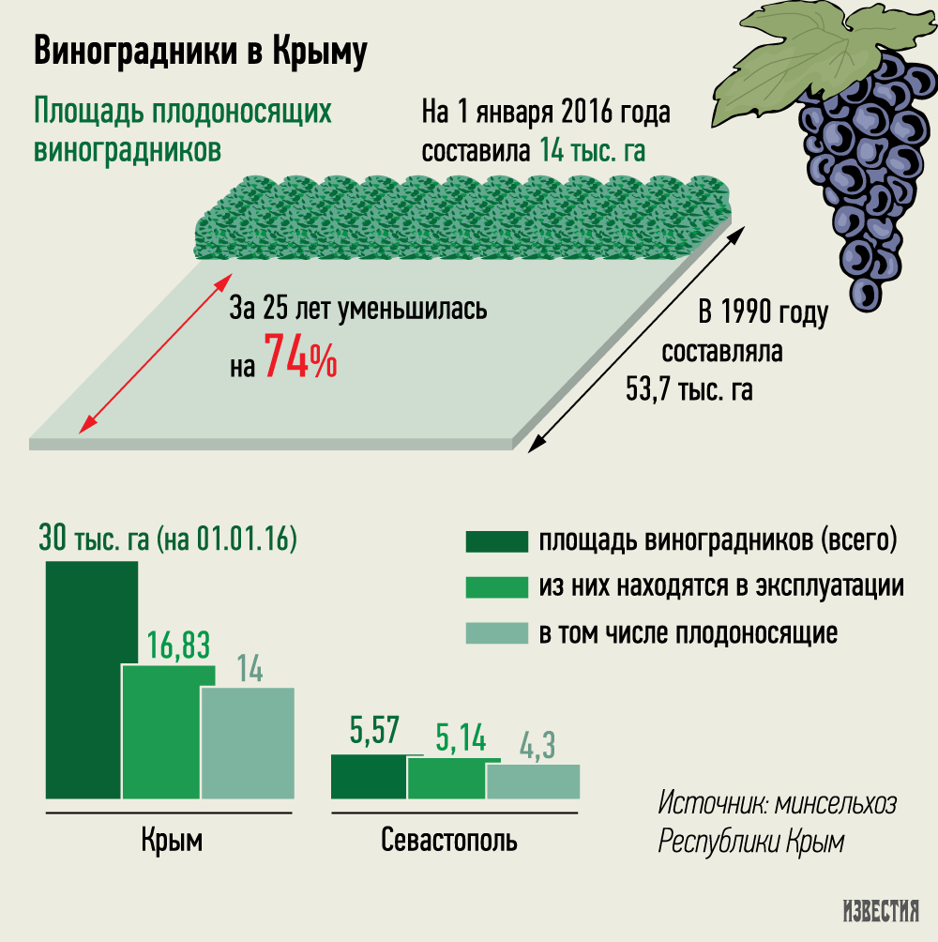
С ним согласен аналитик ГК «Финам» Тимур Нигматуллин. По его мнению, поддержка в виде субсидирования капиталовложений далеко не оптимальна.
— Из-за дефицита федерального бюджета и проблем региональных бюджетов производители не могут прогнозировать на длительную перспективу то, как будет оказываться поддержка. Деньги могут закончиться в ближайшее время, и потом их уже никто поддерживать не будет. Поэтому если им субсидируют какие-то инвестиции, процентные ставки, операционные расходы, больше того, что субсидируется, производители делать не будут, — сказал он.
По мнению Нигматуллина, правильнее для поддержки производителей не субсидировать сумму, заложенную в бюджете, а рекламировать вино российского производства на нашем и иностранном рынках.
— Независимо от того, на сколько хватит этих денег, это увеличит спрос, — пояснил аналитик.
В свою очередь, президент Союза виноделов России Леонид Попович считает действия правительства по развитию винодельчества в Крыму абсолютно правильными, поскольку виноделие наряду с туризмом является, по его мнению, одной из самых перспективных отраслей для развития.
По его словам, для полноценной реализации заявленных целей виноделам Крыма может помешать отсутствие свободного оборота земли в республике.
— До тех пор, пока в Крыму не будет свободного оборота земли, вряд ли инвесторы туда ринутся, — полагает он.
Вместе с этим Попович отмечает, что пока Крым является скорее исключением из правил и в этом смысле республике повезло.
— Виноделов 20 лет регулируют по законам, написанным для водки. Крыму пока удается быть исключением. Но однажды на местных производителей могут в полной мере навалиться все эти меры регулирования, — заключил эксперт.
Известия. - 2016. - 26 октября.- http://izvestia.ru/news/639476

